С. И. Шерман, В. А. Савитский

**АКТИВНЫЕ РАЗЛОМЫ ЛИТОСФЕРЫ И ИХ ПОТЕНЦИАЛЬНАЯ ПРИРОДНАЯ ОПАСНОСТЬ: ОПЫТ РАНЖИРОВАНИЯ ПО КОЛИЧЕСТВЕННОМУ ИНДЕКСУ СЕЙСМИЧЕСКОЙ АКТИВНОСТИ[1]\***

**Ведение**

Широкий комплекс геолого-геофизических процессов контролируется активными разломами Земли. По этой причине к ним привлечено большое внимание и постоянно поддерживается глубокий интерес различных отраслей наук о Земле. Он вызван пониманием роли и влияния разломной тектоники на комплекс современных эндогенных геодинамических процессов, особенно на сейсмичность, а также на экзогенные инженерно-геологические проявления, развивающиеся на земной поверхности.

Понятие «активные разломы» унаследовано от суждений о «живых разломах» и энергично начало внедряться в научную литературу в конце 70-х годов ушедшего века [Имаев и др., 1990; Карта активных…, 1987; Трифонов, 1985; Active Faults…, 1980; Characteristics…,1991; Slemmons, 1990; Trifonov, 1995; и др.]. Великолепный обзор состояния проблемы в связи с активными разломами сделан А.А. Никоновым [1995]. Он считает необходимым унифицировать определение понятия «активный разлом», которым предлагается называть такое дизъюнктивное тектоническое нарушение геологических тел на поверхности (в рельефе) и/или в недрах, которое несет признаки направленного перемещения (они приводятся отдельно) разделяемых им блоков (крыльев) в течение последних сотен тысяч лет на величину не менее 0.5-1 м (поперек нарушения), на базе 0.5–1 км, т.е. со среднерасчетной скоростью не менее сотых долей мм/год [Никонов, 1995]. Получается, что величина деформаций должна превышать значения 10-4. Цитируемое определение существенно лимитирует класс активных разломов. Ограничения вызваны вилкой возраста оценки смещений и их абсолютной величиной. В класс активных не попадает значительная группа коротких по протяженности разломов, образованных во время землетрясений в историческое время, но не отвечающих заданным параметрам.

В большинстве же случаев под активными разломами понимаются те разновидности разрывов, вдоль которых имели место движения в течение четвертичного времени (последние 2 млн. лет). В.Г. Трифонов [1985; и др.] уменьшает интервал возраста активизации до голоцена, подчеркивая, что сюда включается и историческое время, то есть сотни и тысячи лет. Ещё больше ограничивают фактор временной продолжительности для активного развития разломов С.А. Несмеянов с соавторами [Несмеянов и др., 1992]. По их мнению, активными считаются современные разрывы, смещения по которым происходят в настоящее время и они зафиксированы инструментально геофизическими или геодезическими методами либо документально при сопоставлении разновременных карт, исторических материалов и т.п.

Применительно к практическим задачам, например в инженерной геотектонике, наиболее правильно и целесообразно считать активными те разломы, смещение по которым приближается к значениям, опасным для конкретных типов инженерных сооружений [Несмеянов, 2004]. В цитируемой работе, ссылаясь на нормативные документы, С.А. Несмеянов совершенно справедливо указывает на предельно допустимые деформации в основании объектов промышленного и гражданского строительства на оптимальный столетний срок службы сооружений, которые не должны превышать: относительное горизонтальное сжатие или растяжение – 1 мм/м, радиус кривизны – 20 км, наклон – 3 мм/м, уступ – 1 см, относительная неравномерность осадок – 0.006, крен фундамента – 0.005. Для некоторых сугубо специальных сооружений цифры могут быть другими, но не превышающими предельные значения для допустимых деформаций. Предлагаемые С.А. Несмеяновым [1992; 2002; 2004; и др.] приемы уточнения современной активности разломов являются серьезным шагом в полуколичественной оценке относительной активизации разломов. К изложенному необходимо добавить, что не меньшие значения для ряда крупных сооружений имеют градиенты деформаций. Их наибольшие значения, как правило, фиксируются в зонах разломов. Поэтому в конкретных случаях оценка активности разломных структур должна опираться на соответствующую социальную и природно-климатическую ситуацию, отталкиваясь, естественно, от базовой геолого-геофизической обстановки.

В работе [Шерман, 2004а] показано влияние деструктивных зон литосферы на вероятность возникновения природно-техногенных катастроф, обусловленных влиянием разломов различных иерархических уровней. Интенсивное дробление горных пород в областях динамического влияния разломов, подвижки и значительные по амплитудам смещения, вызывающие, в свою очередь, нарушения равновесия в среде и серию экзогенных склоновых и приразломных процессов, – все эти факторы стимулируют природно-антропогенные опасные и катастрофические процессы. В дополнение к сказанному, в зависимости от геодинамических режимов развития территорий и их конкретных инженерно-геологических условий существует серия факторов, осложняющих стабильную ситуацию в областях динамического влияния разломов. Это осложнение происходит чаще, чем тектоническая активизация приразломных процессов. Оно очень часто связано с относительной нестабильностью, своеобразной подвижностью крыльев разломов в границах областей динамического влияния.

Хорошие результаты дают геодезические методы оценки движений в зонах разломов. Их точность определяется интервалами повторных геодезических съемок. При этом необходимо учитывать «парадокс скоростей Гзовского», заключающийся в том, что при сокращении времени фиксации движений увеличивается их расчетная скорость [Гзовский, 1975]. Отсюда, методы, используемые при оценке современной активности разломов, имеют определяющее значение. Относительная активность разрывов в масштабах «реального» летоисчисления может колебаться и находиться в условно-обратной корреляционной зависимости от длительности интервала времени, принятого для оценки.

Анализ разновидностей разломов, в частности контролирующих сейсмический процесс, показывает, что они характеризуются различным возрастом заложения и, главное, различным возрастом активизации и её относительной современной интенсивностью. Другие параметры (длина, амплитуда смещений и т.д.) не могут играть определяющей роли в активизации разломов, поскольку разломно-блоковая, трещиноватая среда литосферы находится в состоянии неустойчивого равновесия и его нарушение может быть вызвано широкой группой триггерных механизмов эндо- и экзогенной природы. Об этом свидетельствует, например, многофакторная группа предвестниковых признаков сейсмических событий [Соболев, Пономарев, 2003]. Более того, для геотектоники важно не только констатировать активность разлома, но и иметь возможность использовать этот фактор как прогностический для характеристики устойчивости околоразломной среды в пределах ближайшего исторически предсказуемого для социальной сферы времени – как правило, столетия. Известно, что структурные параметры разломов в разной степени изменяются в процессе активизации. Наиболее часто используемые геолого-геофизические и геоморфологические признаки активизации разломов отражают накопленные необратимые деформации, вызванные многими за сотни и тысячи лет произошедшими событиями. Существующие методы датировок геоморфологических уровней позволяют рассчитывать средние скорости движений у берегов разрывов, причем за продолжительный, тысячи лет и более, интервал времени. Для формирования разрывов характерны импульсные подвижки и криповые движения [Шерман и др., 1994]. Для столетнего периода оценки времени активизации разломов геоморфологические структурно-геологические методы малопригодны. Подобная, базирующаяся только на геоморфологических и структурных методах характеристика активности разломов не может быть использована в прикладной части современной геодинамики.

Заметим, что движения в зонах разломов характеризуются криповой (медленной) и скачкообразной (быстрой, мгновенной) составляющими. Каждая из них представляет собой опасность, причем вторая – для всех типов сооружений и социума. В зонах разломов могут фиксироваться и движения совершенно иной генерации [Кузьмин, 2004], которые, интегрируясь с тектоническими и другими видами подвижек, могут дать весьма сложную картину. Как уже отмечалось, наиболее опасными являются быстрые движения, генетически связанные с землетрясениями. В первую очередь, необходимо найти и использовать иные показатели, бесспорно аргументирующие современную, с геологической точки зрения, кратковременную (в интервале времени не более столетия) активность разломов и ее закономерности. Параметры современной сейсмичности могут позволить решить эту чрезвычайно важную для разработки геолого-геофизических критериев среднесрочного прогноза землетрясений и других опасных явлений проблему.

**Методика оценки современной активности разломов**

Для понимания закономерностей достаточно сложной и во многом неясной избирательной современной активизации разноранговых и разновозрастных разломов предлагается их ранжирование по количественному индексу сейсмичности. Под количественным индексом сейсмической активности (КИСА) ξn (км-1) разлома понимается число сейсмических событий n определенных энергетических классов k, приходящихся на единицу длины разлома L (км) при принятой ширине области его динамического влияния M (км) за заданный промежуток времени t (годы). Эта величина оценивается по выражению: ξn = n/L, где n – величина, зависящая от k, M и t. В преобразованном для расчётов виде уравнение может быть представлено в следующей форме [Шерман и др., 2005]:

ξn =  , (1)

где n– количество событий энергетических классов k от 8 до 16 за промежуток времени t, зарегистрированных для разломов длины L при ширине области их динамического влияния М (км) [Шерман и др., 1983]. Ширина зоны М оценивается по уравнению

М=bL, (2),

где L – длина разломов, км; b – коэффициент пропорциональности, зависящий от L и по эмпирическим данным изменяющийся от 0.02 до 0.1 соответственно для трансрегиональных и локальных разломов.

Таким образом, активным в заданном интервале времени будем считать разлом, в области динамического влияния которого зафиксировано сейсмическое событие. Это определение совпадает с изложенными в начале статьи представлениями других авторов, но в то же время существенно ограничивает интервал времени и приразломную область фиксации событий, определяющих современную активность разломов.

В цифровом значении КИСА однозначно позволяет отделить активные разломы от неактивных, характеризует сравнительную активность конкретных разломов в сейсмической зоне и даёт основание для анализа доли участия разнорангового разломного сообщества в сейсмическом процессе.

В зависимости от продолжительности интервала времени t при практической оценке КИСА могут быть получены его различные значения. Для соблюдения математической строгости вычислений и получения доверительных результатов нами использованы два приема расчетов.

*Метод естественных границ.* Классификация основана на естественной группировке значений КИСА. На гистограмме границы групп устанавливаются в тех местах, где наблюдается скачок в значениях, который выражается в существенной разнице высот соседних столбцов гистограммы. Группы, имеющие примерно одинаковые значения, объединяются в один и тот же класс. В результате усиливается разница в цифровых значениях КИСА, а в визуальном восприятии - между группами объектов, отображаемых на картах.

*Метод стандартного отклонения.* Каждая группа значений КИСА определяется в зависимости от их отличия от среднего значения КИСА, полученного для всех объектов за известные нам годы инструментальных наблюдений. ГИС, прежде всего, находит среднее значение КИСА, для чего суммирует все данные и затем делит полученную сумму на число объектов. Затем рассчитывается значение стандартного (среднеквадратического) отклонения по известным приемам. Этот метод применим для отображения объектов в соответствии с их положением выше или ниже среднего значения или для выявления объектов, большая часть значений которых располагается в окрестности среднего значения, и лишь немногие значения удалены от среднего (нормальное распределение).

Ширина зоны М оценивалась по уравнению М = bL, где L – длина разломов, км; b – коэффициент пропорциональности, зависящий от L и по эмпирическим данным изменяющийся от 0.03 до 0.09 соответственно для трансрегиональных и локальных разломов (табл.).

Таблица

Значения коэффициента b для оценки областей динамического влияния разломов различных иерархических уровней для территории Азии

|  |  |  |  |
| --- | --- | --- | --- |
| Длина разломов | 40-80 км | 80-120 км | более 120 км |
| Коэффициент b | 0.09 | 0.06 | 0.03 |

Реализация вычислений выполнена с помощью специализированной геоинформационной системы SeismoView, созданной для комплексного анализа сейсмичности в областях активного динамического влияния разломов [Савитский, 2005]. SeismoView также обладает стандартным инструментарием для ввода, манипулирования и визуализации выходных данных в виде карт и таблиц.

**Примеры ранжирования активных разломов литосферы БРС и Монголии**

**по количественному индексу сейсмической активности**

На примере двух крупных территорий – Прибайкалья (Байкальская рифтовая система - БРС), характеризующейся растяжением земной коры, и Монголии, характеризующейся сочетанием растяжения и растяжения со сдвиговой деформацией, - проанализируем итоги применения КИСА для выделения современных активных разломов и их ранжирования.

В качестве исходных материалов использованы составленные нами цифровые базы данных по разломной тектонике регионов и каталоги землетрясений за 1961-2000 гг. Для Байкальской рифтовой системы использована работа [Голенецкий и др., 1993], существенно дополненная каталогом Байкальского филиала Геофизической службы СО РАН. В расчеты включены данные, охватывающие энергетические классы землетрясений с К ≥ 8. Функциональность разработанной ГИС позволила произвести классификацию разломов по длине, оконтурить области их динамического влияния и рассчитать КИСА.

На рис. 1 дана схема сейсмической активности разломов БРС на базе 40-летних инструментальных регистраций очагов землетрясений. Выделено 3 группы разломов: весьма активные (ξn > 1.0), активные (ξn = 1.0 ÷ 0.1), неактивные (ξn < 0.1). На карте проведены три сечения, на каждом из которых выбраны по 3-4 разлома различной активности, для которых, в свою очередь, оценены практически ежегодные изменения активности разломов (рис. 2-4). На всех графиках фиксируется квазиволновая периодичность активизации. Она не всегда синхронна даже для одного сечения. Более того, на рис. 2 видно, что даже рядом расположенные разломы могут характеризоваться существенно отличающимися по абсолютному значению КИСА. Это видно из сравнения графиков, показанных на верхнем и нижнем рисунках (см. рис. 2). Сечение 3 характеризует основные разломы ЮЗ фланга БРС. Территория характеризуется сдвиго-раздвиговым полем напряжений с превалированием сдвиговой компоненты [Шерман, Днепровский, 1989], разломная деструкция коры более структурированна, что и отражается синхронной активизацией разрывов с различными КИСА по суммарным многолетним данным. Наиболее изменчивая ситуация показана на рис. 4, констатирующем ситуацию в центральной части БРС. Здесь фиксируется сложная разломная структура, выраженная дихотомацией крупного Приморского разлома на «континентальную» и подводную части. Она, в свою очередь, у северного окончания о. Ольхон вновь разделяется на ветви, из которых наиболее важная в сейсмическом отношении продолжается на восточное побережье. Сочетание разломных узлов на фоне раздвигового поля напряжений способствует интенсивной сейсмической активизации разломов на современном этапе развития.

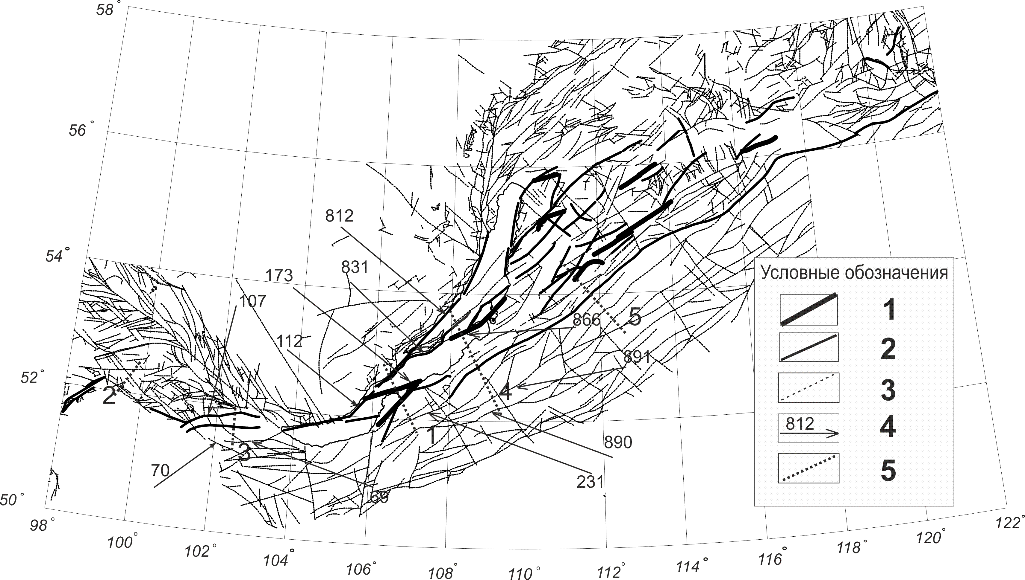

Рис. 1. Карта активных разломов Байкальской рифтовой системы по количественному индексу сейсмичности на базе сейсмических данных за 1960-2000 гг.: 1 - разломы весьма активные (ξn > 1.0); 2 – разломы активные (ξn = 0.1 ÷ 0.99); 3 – разломы неактивные (ξn < 0.09); 4 – номера разломов по каталогу; 5 – положение сечений на карте и их номера.

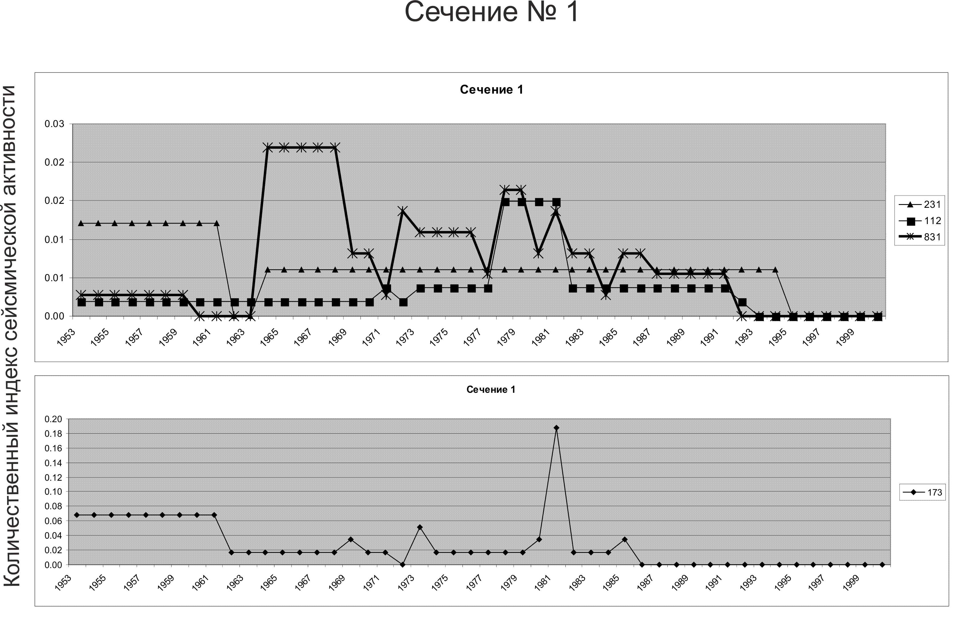

Рис.2. График изменения количественного индекса сейсмичности разломов БРС по сечению 1.

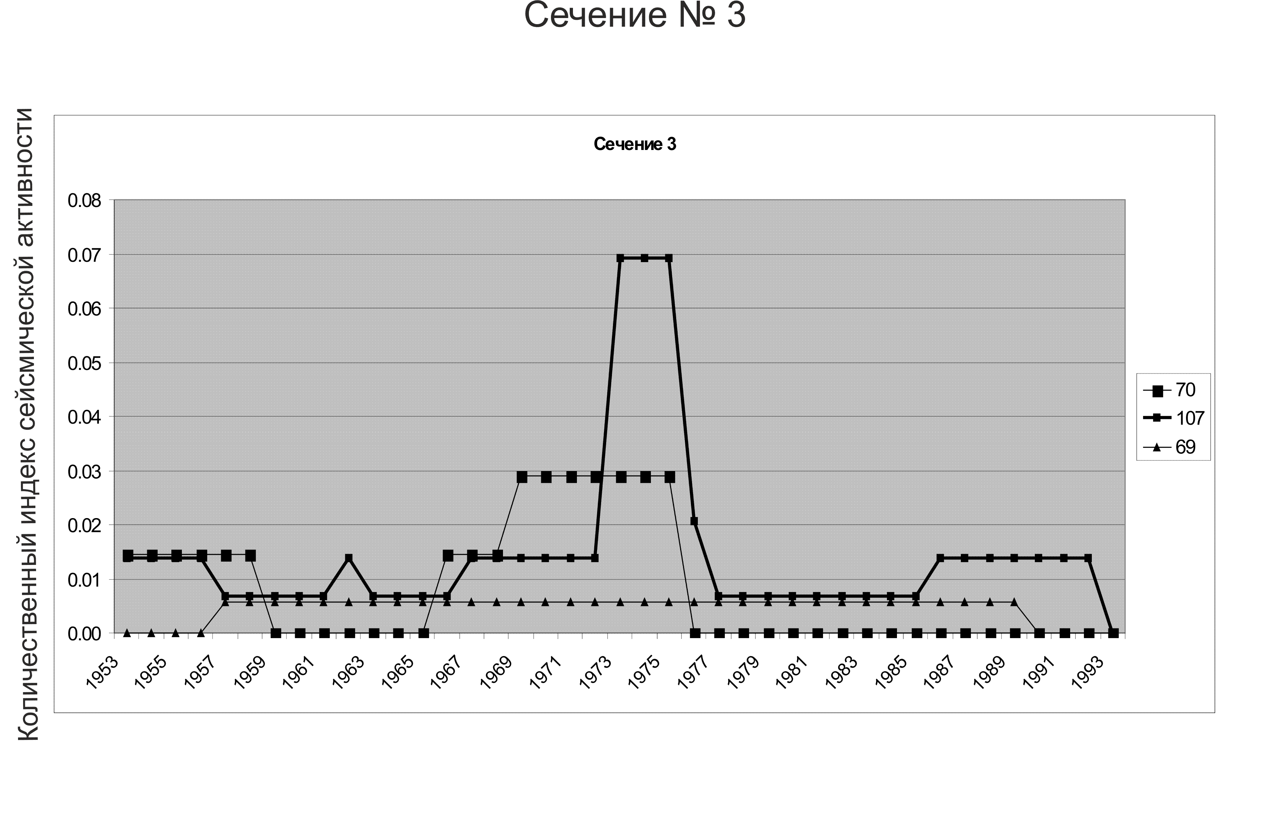

Рис.3. График изменения количественного индекса сейсмичности разломов БРС по сечению 3.

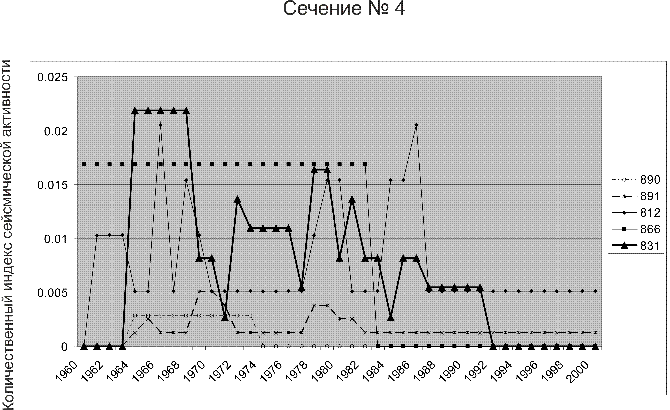

Рис.4. График изменения количественного индекса сейсмичности разломов БРС по сечению 4.

В целом, приведенные на рис. 2-4 графики изменений КИСА хорошо иллюстрируют годичную или несколько более длительную во времени вариацию активности разломов, которую ни геологическими, ни геоморфологическими методами установить невозможно. Графики отражают квазиволновую природу временнóй активизации разломов разных иерархических уровней.

Рассмотрим современную активизацию разломов в иной геодинамической обстановке на примере территории Монголии. Оцифровка разломов проведена нами на основе карт [Карта…, 1979; Geological map…, 1999] (рис. 5). Значительных вариаций КИСА по многолетним данным не зафиксировано. Ранжирование разломов за 40-летний период по КИСА проведено с использованием метода стандартного отклонения. На карте (рис. 5) выделены разломы: весьма активные, количественный индекс сейсмичности которых превышает два стандартных отклонения (ξn > 0.27), активные, количественный индекс сейсмичности которых не превышает двух стандартных отклонений (0.04 ≤ ξn ≤ 0.27), и неактивные, количественный индекс сейсмичности которых ниже фоновых значений (ξn < 0.04). В разных частях территории проведены 4 сечения, характеризующие изменения активности разломов в реальном масштабе времени. На рис. 6 показаны вариации активности разломов в западной части Монголии. Для пассивного разлома 1464 вообще не характерны временные изменения, в то время как для рядом расположенных разломов 1448 и 1421 фиксируются активизации, причем один из фигурируемых разломов (1448) так же пассивен по КИСА за многолетний период. На нижнем графике рис. 6 показан весьма активный разлом 1449 по КИСА за многолетний период времени, в то же время ежегодные изменения относительной активности по КИСА монотонно убывают. Определенная временная периодичность в активизации не фиксируется. На рис. 7 показано сечение по группе разломов в центральной части Монголии. У выбранных для иллюстрации двух разломов с различной активностью за многолетний период фиксируются одинаковые по времени и значению КИСА небольшие активизации. На рис. 8 и 9, иллюстрирующих сечения разломов в южной и юго-восточной части Монголии, фиксируется слабая активизация разломов в реальном масштабе времени. Во многом получаемые по территории Монголии результаты отражают в числе других геолого-геофизических причин и неравномерную изученность территории по сейсмичности и разломной тектонике.

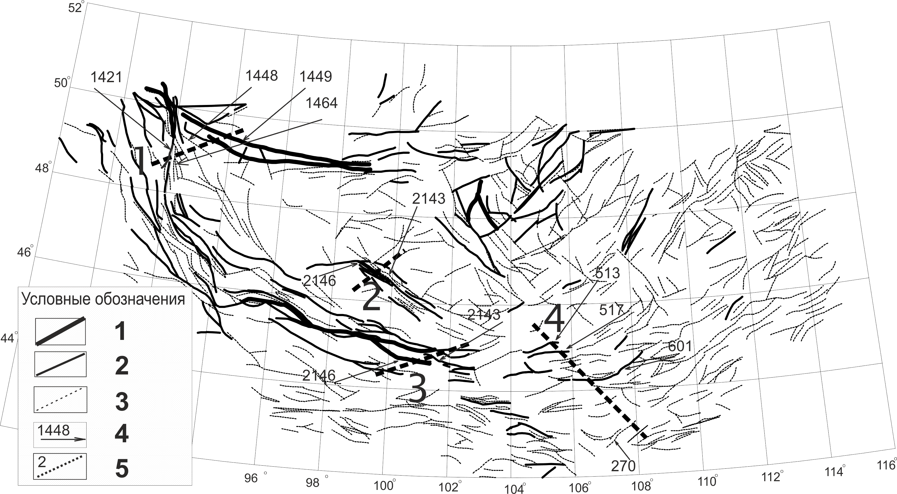

Рис. 5. Карта активных разломов территории Монголии. Составлена по [Active Faults…, 1980; Characteristics…, 1991]: 1 – разломы, количественный индекс сейсмичности которых превышает два стандартных отклонения (ξn > 0.27); 2 – разломы, количественный индекс сейсмичности которых не превышает двух стандартных отклонений (0.04 ≤ ξn ≤ 0.27); 3 - разломы, количественный индекс сейсмичности которых ниже фоновых значений (ξn < 0.04); 4 - номера разломов по каталогу; 5 - положение сечений на карте и их номера.

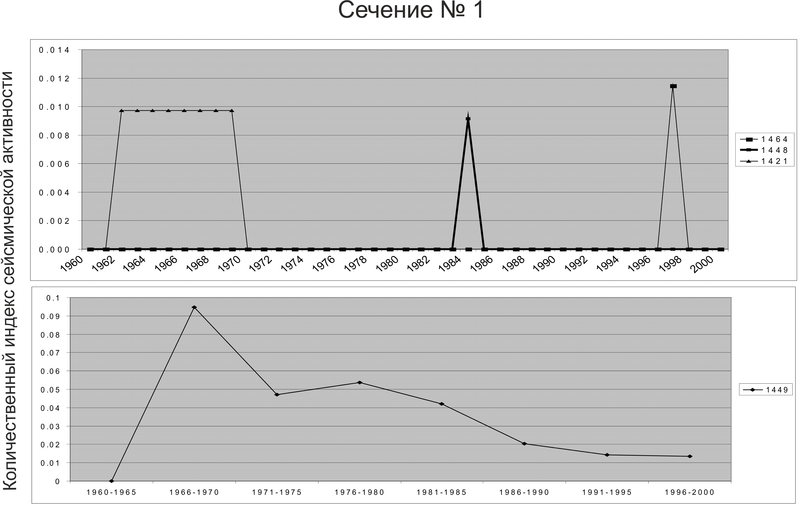

Рис. 6. График изменения количественного индекса сейсмичности разломов территории Монголии по сечению 1.

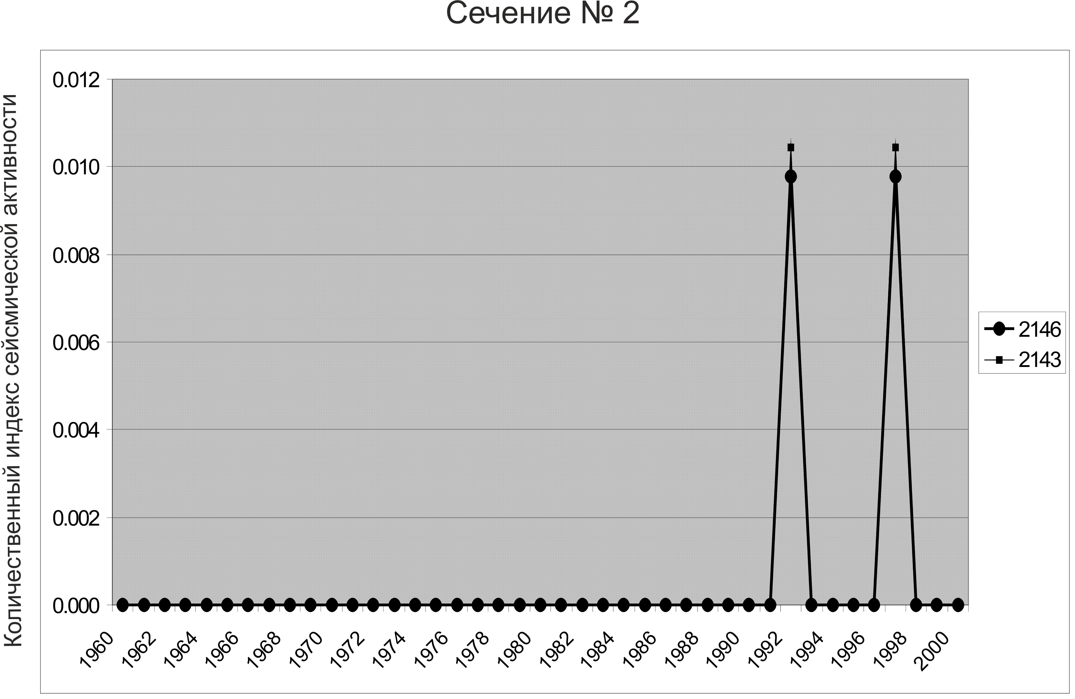

Рис. 7. График изменения количественного индекса сейсмичности разломов территории Монголии по сечению 2.

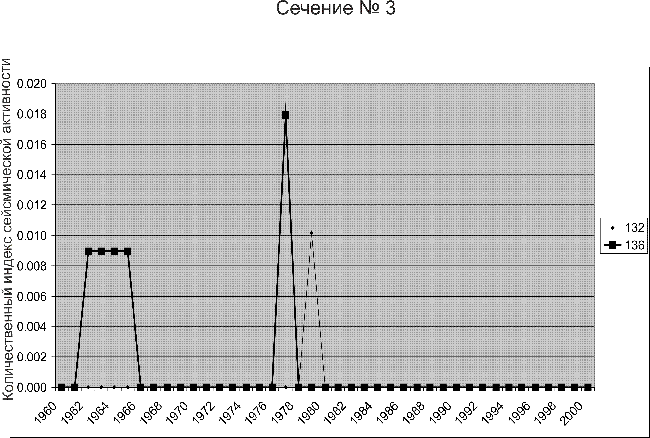

Рис. 8. График изменения количественного индекса сейсмичности разломов территории Монголии по сечению 3.

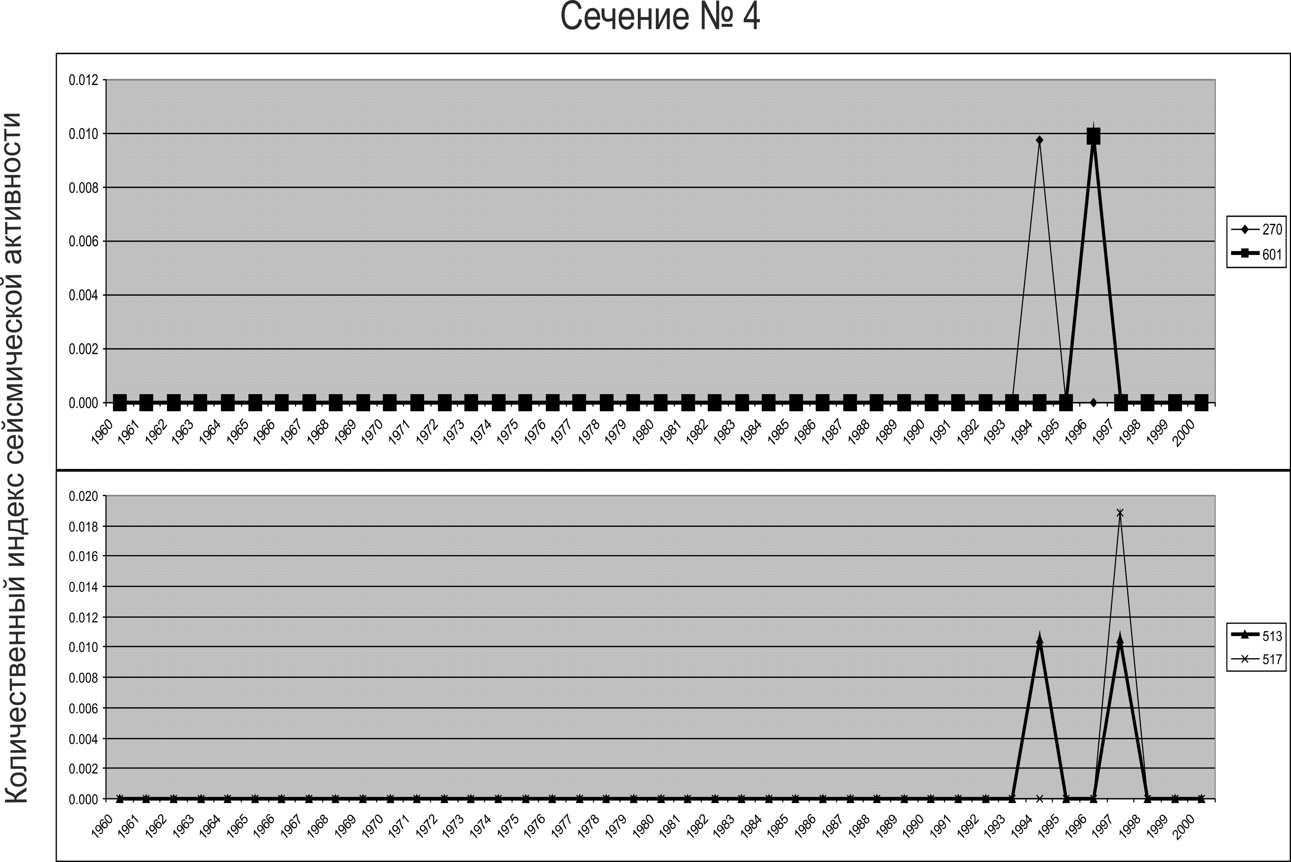

Рис. 9. График изменения количественного индекса сейсмичности разломов территории Монголии по сечению 4.

Можно констатировать, что использование КИСА позволило показать изменение тектонической активности разломов в пределах реального времени. Иными словами, изучена и показана временная вариация тектонической активизации разломов в масштабах реального времени, для объяснения которой дополнительно привлечено понятие о нестационарной модели разломов [Шерман, 2004б].

Таким образом, опыт ранжирования разломов по количественному индексу сейсмической активности вносит существенное дополнение в наши представления об активных разломах литосферы. Тектоническая активность разломов, выраженная через количественный индекс сейсмической активности, изменяется в течение месяцев и лет, что позволяет более точно уловить вариации переменных полей напряжений и других факторов, в том числе и самоорганизации процесса деструкции в областях динамического влияния разломов, выявить периодичность активизации и использовать ее при среднесрочном прогнозе землетрясений или других современных опасных или катастрофических природных процессов, контролируемых разломной тектоникой.

**Заключение**

Разносторонние исследования по активным разломам приобретают все большую и большую значимость с акцентом на исследования периодичности активизации на количественной основе. Следствиями активизации являются самые разнообразные геолого-геофизические и инженерно-геологические процессы, обусловленные быстрыми временными изменениями современной тектонической активности разломов. Введенный авторами и апробированный на ряде объектов, в том числе и в публикуемой работе, параметр КИСА позволяет ранжировать разломы по степени активности в реальном масштабе времени. Этим расширяются возможности современной геодинамики и в области прогноза процессов, контролируемых разломной тектоникой. Облегчается поиск закономерностей временных вариаций активности и, как следствие, расширяются возможности прогноза, прежде всего, сильных сейсмических событий, контролируемых разломами, а также широкой гаммы других, эндогенных и экзогенных, процессов. Нет сомнений в том, что зафиксированные квазипериодические активизации разломов отражают общую волновую природу современных пространственно-временных изменений напряженного состояния земной коры, оказывающих существенное воздействие на социум. В более широком плане факторы влияния современных геодинамических процессов на экологические и другие риски аргументированно показаны Н.А. Касьяновой [2003], К.Г. Леви и др. [2003], в отдельных направлениях поднимаются рядом исследователей и, безусловно, требуют расширения и углубления современных геодинамических исследований.

Исследования выполнены при финансовой поддержке РФФИ (гранты 04-05-64348, 05-05-64327), Программы «Физические основы и новые технологии среднесрочного прогноза землетрясений (применительно к сейсмоактивным зонам Сибири)» и Интеграционного проекта ИГ СО РАН 2003-101 и программы «Геодинамическая эволюция литосферы Центрально-Азиатского подвижного пояса (от океана к континенту)».

**ЛИТЕРАТУРА**

Гзовский М.В. Основы тектонофизики. М.: Наука. 1975. – 536 с.

Голенецкий С.И., Демьянович В.М., Дреннова Г.Ф. и др. Каталог землетрясений Южной Сибири и Монголии //Сейсмичность и сейсмическое районирование Северной Евразии / Под ред. В.И.Уломова. Вып. 1. – М., 1993. – С. 80-82.

Имаев В.С., Имаева Л.П., Козьмин В.М. Активные разломы и сейсмотектоника Северо-Восточной Якутии. – Якутск: ЯНЦ СО РАН, 1990. – 148 с.

Карта активных разломов СССР и сопредельных территорий. М-б 1:8 млн. Объяснит. записка / Под редакцией В.Г. Трифонова. М.: ГИН, 1987. – 48 с.

Карта мезозойской и кайнозойской тектоники Монгольской народной республики. Масштаб 1:1500000. Под ред. А.Л. Яншина. – М.: Главное управление геодезии и картографии при Совете Министров СССР, 1979.

Касьянова Н.А. Экологические риски и геодинамика. М.: Научный мир. 2003. – 332 с.

Кузьмин Ю.О. Современная геодинамика разломных зон // Физика Земли. – 2004. – №10. – С. 95-111.

Леви К.Г., Задонина Н.В., Бердникова Н.Е. и др. Современная геодинамика и гелиогеодинамика. Книга 2. 500-летняя история аномальных явлений в природе и социуме Сибири и Монголии. – Иркутсе: Изд-во ИрГТУ, 2003. – 383 с.

Несмеянов С.В. Современные внутриразрывные движения как опасный геологический процесс // Сергеевские чтения. – М.: Геос, 2002. Вып. 4. – С. 151-154.

Несмеянов С.А. Введение в инженерную геотектонику. – М.: Научный мир, 2004. – 216 с.

Несмеянов С.А., Ларина Т.А., Латынина Л.А. и др. Выявление и прогноз опасных разрывных тектонических смещений при инженерных изысканиях для строительства // Инженерная геология. – 1992. – № 2. – С.17-32.

Никонов А.А. Активные разломы: определение и проблемы выделения // Геоэкология. – 1995. – № 4. – С.16-27.

Савитский В.А.Опыт создания специализированной геоинформационной системы SeismoView для комплексного анализа сейсмичности в областях активного динамического влияния разломов // Труды Пятой Байкальской молодежной школы – семинара “Геофизика на пороге третьего тысячелетия”. – Иркутск: Изд-во ИрГТУ, 2005 (в печати).

Соболев Г.А., Пономарев А.В. Физика землетрясений и предвестники. – М.: Наука, 2003. – 270 с.

Трифонов В.Г. Особенности развития активных разломов // Геотектоника. – 1985. – № 2. – С.16-26.

Шерман С.И. Деструктивные зоны литосферы как территории потенциальных природно-техногенных катастроф //Современная геодинамика и опасные природные процессы в Центральной Азии. – Иркутск: ИЗК СО РАН, 2004а. – С. 47-57.

Шерман С.И. Стационарная и нестационарная модели формирования крупных разломов литосферы и их использование для пространственно-временного анализа сейсмического процесса // Эволюция тектонических процессов в истории Земли. Том 2. – Новосибирск: Изд-во СО РАН, филиал «ГЕО», 2004б. – С. 299-302

Шерман С.И., Борняков С.А., Буддо В.Ю. Области динамического влияния разломов (результаты моделирования). – Новосибирск: Наука СО АН СССР, 1983. – 110 с.

Шерман С.И, Днепровский Ю.И. Поля напряжений земной коры и геолого-структурные методы их изучения. – Новосибирск: Наука, Сибирское отделение, 1989. – 157 с.

Шерман С.И., Семинский К.Ж, Борняков С.А. и др. Разломообразование в литосфере. Зоны сжатия. – Новосибирск: Наука СО РАН. 1994. – 205 с.

Шерман С.И., Сорокин А.П., Савитский В.А. Новые методы классификации сейсмоактивных разломов литосферы по индексу сейсмичности // ДАН. – 2005. – Т. 401, № 3. – С. 395-398.

Active Faults in and around Japan: the distribution and the degree of activity // J. Natur. Disas. Sci. – 1980. – V.2, N 2. – P. 61-99.

Characteristics of active faults // Spec. Issue J. Struct. Geol. – 1991. – V. 13, N 2. – 240 p.

Geological map of Mongolia. Scale 1:1000000 / Editor-in-chief O. Tomurtogoo. – Ulan-Baator, 1999.

Slemmons A.B. Paleoseismicity and fault segmentation // Proceed. 1-st National Workshop on paleoseismology. Rendiconti Soc. Geol. It., v.13. – Roma, 1990. – Р. 5-8.

Trifonov V.G. World map of active faults //Quaternary Internat. Spec. Issue. – 1995. – N 25. – Р. 3-16.

1. * Соавтор В.А. Савитский. Современная геодинамика и опасные природные процессы в Центральной Азии. – Иркутск: ИЗК СО РАН, 2005. Вып. 2. – С. 16–27.